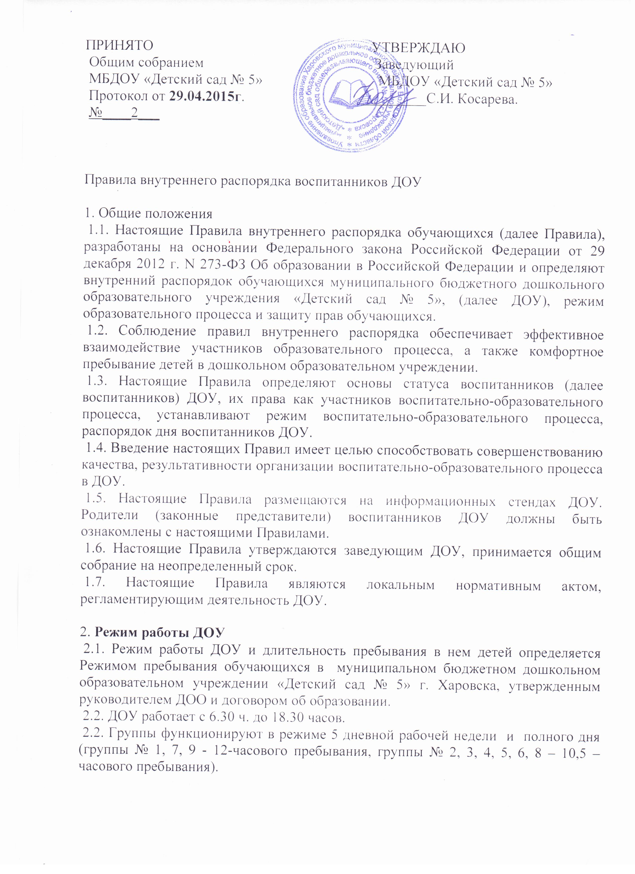

2.3. ДОУ имеет право объединять группы в случае необходимости в летний период (в связи с низкой наполняемостью групп, отпусками родителей.)
3. Здоровье ребенка
3.1. Во время утреннего приема не принимаются дети с явными признаками заболевания сыпь, сильный кашель, насморк, повышенная температура.
3.2. Если в течение дня у ребенка появляются первые признаки заболевания (повышение температуры, сыпь, рвота, диарея), родители (законные представители) будут об этом извещены и должны как можно быстрее забрать ребенка из медицинского изолятора ДОУ.
3.3. О возможном отсутствии ребенка необходимо предупреждать воспитателя группы. После перенесенного заболевания, а также отсутствия более 5 дней детей принимают в ДОУ только при наличии справки о выздоровлении.
3.4. Администрация ДОУ оставляет за собой право принимать решение о переводе ребенка в изолятор ДОУ в связи с появлением внешних признаков заболевания. Состояние здоровья ребенка определяет по внешним признакам воспитатель и медицинская сестра.
3.5. Если у ребенка есть аллергия или другие особенности здоровья и развития, то родитель (законный представитель) должен поставить в известность воспитателя, предъявить в данном случае справку или иное медицинское заключение.
3.6. В ДОУ запрещено давать детям какие-либо лекарства родителем (законным представителем), воспитателями групп или самостоятельно принимать ребенку лекарственные средства.
3.7. Своевременный приход в детский сад – необходимое условие качественной и правильной организации воспитательно-образовательного процесса!
3.8. Медицинский работник ДОУ осуществляет контроль приема детей. Выявленные больные дети или дети с подозрением на заболевание в ДОУ не принимаются; заболевших в течение дня детей изолируют от здоровых (временно размещают в изоляторе) до прихода родителей (законных представителей) или направляют в лечебное учреждение.
3.9. Родители (законные представители) обязаны приводить ребенка в ДОУ здоровым и информировать воспитателей о каких-либо изменениях, произошедших в состоянии здоровья ребенка дома.
3.10. О невозможности прихода ребенка по болезни или другой уважительной причине необходимо обязательно сообщить в ДОУ до 10.00час. текущего дня. Ребенок, не посещающий детский сад более пяти дней (за исключением выходных и праздничных дней), должен иметь справку от врача с данными о состоянии здоровья ребенка с указанием диагноза, длительности заболевания, сведений об отсутствии контакта с инфекционными больными.
3.11. В случае длительного отсутствия ребенка в ДОУ по каким-либо обстоятельствам необходимо написать заявление на имя заведующего ДОУ о сохранении места за ребенком с указанием периода отсутствия ребенка и причины.

4. Режим образовательного процесса

4.1. Основу режима составляет установленный распорядок сна и бодрствования, приемов пищи, гигиенических и оздоровительных процедур, непосредственно образовательной деятельности (далее НОД), прогулок и самостоятельной деятельности воспитанников.
4.2. Организация воспитательно-образовательного процесса в ДОУ соответствует требованиям СанПиН 2.4.1.3049-13
4.2. Спорные и конфликтные ситуации нужно разрешать корректно и уважительно к обеим сторонам, только в отсутствии детей.
4.3. При возникновении вопросов по организации воспитательно-образовательного процесса, пребыванию ребенка в ДОУ родителям (законным представителям) следует обсудить это с воспитателями группы и (или) с руководством ДОУ (заведующий ДОУ, старший воспитатель).
4.4. Плата за содержание ребенка в ДОУ вносится в банк не позднее 10 числа каждого месяца.
4.5. Родители (законные представители) обязаны забрать ребенка из ДОУ до 18.30 ч.( при 12-часовом пребывании ребенка) и до 17.45 час. ( при 10.5- часовом пребывании ребенка). Если родители (законные представители) не могут лично забрать ребенка из ДОУ, то требуется заранее оповестить об этом администрацию детского сада и сообщить, кто будет забирать ребенка из тех лиц, на которых предоставлены личные заявления (доверенности) родителей (законных представителей).
4.6. Родители (законные представители) воспитанников должны обращать внимание на соответствие одежды и обуви ребёнка времени года и температуре воздуха, возрастным и индивидуальным особенностям (одежда не должна быть слишком велика; обувь должна легко сниматься и надеваться).
4.7. Родители (законные представители) обязаны приводить ребенка в опрятном виде, чистой одежде и обуви. У детей должны быть сменная одежда и обувь (сандалии, колготы, нижнее бельё), расческа, спортивная форма (футболка, шорты и чешки), а также обязателен головной убор (в теплый период года).
4.8. Не рекомендуется одевать ребенку золотые и серебряные украшения, давать с собой дорогостоящие игрушки, мобильные телефоны, а также игрушки, имитирующие оружие.
4.9. В группе детям не разрешается бить и обижать друг друга, брать без разрешения личные вещи; портить и ломать результаты труда других детей.
4.10. Приветствуется активное участие родителей в жизни группы
- участие в праздниках и развлечениях, родительских собраниях;
- сопровождение детей на прогулках, экскурсиях за пределами детского сада;
- работа в совете родителей группы или детского сада.

5. Обеспечение безопасности
5.1. Родители должны своевременно сообщать об изменении номера телефона, места жительства и места работы.
5.2. Для обеспечения безопасности своего ребенка родитель (законный представитель) передает ребенка только лично в руки воспитателя, обязательно расписывается в журнале о приеме ребенка в детский сад.
5.3. Забирая ребенка, родитель (законный представитель) должен обязательно известить воспитателя, который на смене, об уходе ребёнка домой. Категорически запрещен приход ребенка дошкольного возраста в ДОУ и его уход без сопровождения родителей (законных представителей).

5.4. Воспитателям категорически запрещается отдавать ребенка лицам в нетрезвом состоянии, несовершеннолетним братьям и сестрам, отпускать одних детей по просьбе родителей, отдавать незнакомым лицам.
5.5. Посторонним лицам запрещено находиться в помещении детского сада и на территории без разрешения администрации.
5.6. Запрещается въезд на территорию ДОУ на своем личном автомобиле.
5.7. Запрещается давать ребенку в ДОУ жевательную резинку, конфеты, чипсы, сухарики.
5.8. Родителям необходимо следить за тем, чтобы у ребенка в карманах не было острых, колющих и режущих предметов.
5.9. В помещении и на территории ДОУ запрещено курение.

6. Права воспитанников ДОУ
6.1. В ДОУ реализуется право воспитанников на образование, гарантированное государством. Дошкольное образование направлено на формирование общей культуры, развитие физических, интеллектуальных, нравственных, эстетических и личностных качеств, формирование предпосылок учебной деятельности, сохранение и укрепление здоровья детей дошкольного возраста.
6.2. Основная общеобразовательная программа дошкольного образования направлена на разностороннее развитие детей дошкольного возраста с учетом их возрастных и индивидуальных особенностей, в том числе достижение детьми дошкольного возраста уровня развития, необходимого и достаточного для успешного освоения ими образовательных программ начального общего образования, на основе индивидуального подхода к детям дошкольного возраста и специфичных для детей дошкольного возраста видов деятельности. Освоение ООП дошкольного образования не сопровождается проведением промежуточных аттестаций и итоговой аттестации воспитанников.
6.3. Воспитанники ДОУ имеют право на развитие своих творческих способностей и интересов, участие в конкурсах, выставках, смотрах, физкультурных мероприятиях и других массовых мероприятиях.
6.4. В целях материальной поддержки воспитания и обучения детей, посещающих ДОУ, родителям (законным представителям) выплачивается компенсация в размере, устанавливаемом нормативными правовыми актами субъектов Российской Федерации, но не менее двадцати процентов среднего размера родительской платы за присмотр и уход за детьми в государственных и муниципальных образовательных организациях, находящихся на территории соответствующего субъекта Российской Федерации, на первого ребенка не менее 20%, не менее 50% размера такой платы на второго ребенка, не менее 70% размера такой платы на третьего ребенка и последующих детей. Средний размер родительской платы за присмотр и уход за детьми в государственных и муниципальных образовательных организациях устанавливается органами государственной власти субъекта Российской Федерации. Право на получение компенсации имеет один из родителей (законных представителей), внесших родительскую плату за присмотр и уход за детьми.

- Порядок обращения за получением компенсации и порядок ее выплаты устанавливаются органами государственной власти Вологодской области.
6.5. В случае прекращения деятельности ДОУ, аннулирования соответствующей лицензии, учредитель обеспечивает перевод воспитанников с согласия их родителей (законных представителей) в другие организации, осуществляющие образовательную деятельность по образовательным программам соответствующих уровня и направленности. Порядок и условия осуществления такого перевода устанавливаются федеральным органом исполнительной власти, осуществляющим функции по выработке государственной политики и нормативно-правовому регулированию в сфере образования.
6.6. Воспитанники ДОУ имеют право на уважение человеческого достоинства, защиту от всех форм физического и психического насилия, оскорбления личности, охрану жизни и здоровья
- оказание первичной медико-санитарной помощи в порядке, установленном законодательством в сфере охраны здоровья;
- организацию питания;
- определение оптимальной образовательной нагрузки режима непосредственно образовательной деятельности;
- пропаганду и обучение навыкам здорового образа жизни, требованиям охраны труда;
- организацию и создание условий для профилактики заболеваний и оздоровления воспитанников, для занятия ими физической культурой и спортом;
- обеспечение безопасности воспитанников во время пребывания в ДОУ;
- профилактику несчастных случаев с воспитанниками во время пребывания в ДОУ;
- проведение санитарно-противоэпидемических и профилактических мероприятий.
6.7. Организацию оказания первичной медико-санитарной помощи воспитанникам ДОУ осуществляет медицинская сестра.
6.8. ДОУ, при реализации ООП создает условия для охраны здоровья воспитанников, в том числе обеспечивает
- текущий контроль за состоянием здоровья воспитанников;
- проведение санитарно-гигиенических, профилактических и оздоровительных мероприятий, обучение и воспитание в сфере охраны здоровья воспитанников ДОУ;
- соблюдение государственных санитарно-эпидемиологических правил и нормативов;
- расследование и учет несчастных случаев с воспитанниками во время пребывания в ДОУ, в порядке, установленном федеральным органом исполнительной власти, осуществляющим функции по выработке государственной политики и нормативно-правовому регулированию в сфере образования, по согласованию с федеральным органом исполнительной власти, осуществляющим функции по выработке государственной политики и нормативно-правовому регулированию в сфере здравоохранения.

6.9. Воспитанникам, испытывающим трудности в освоении ООП, развитии и социальной адаптации, оказывается психолого-педагогическая, медицинская и социальная помощь
- психолого-педагогическое консультирование родителей (законных представителей) и педагогических работников;
6.10. Проведение комплексного психолого-медико-педагогического обследования воспитанников в целях своевременного выявления особенностей в физическом и (или) психическом развитии и (или) отклонений в поведении детей, подготовка по результатам обследования воспитанников рекомендаций по оказанию им психолого-медико-педагогической помощи и организации их обучения и воспитания, осуществляется психолого-медико-педагогическим консилиумом ДОУ (далее ПМПк), деятельность ПМПк регламентируется «Положением о психолого-медико-педагогическом консилиуме».

7. Поощрения и дисциплинарное воздействие
7.1. Меры дисциплинарного взыскания не применяются к воспитанникам ДОУ.
7.2. Дисциплина в ДОУ, поддерживается на основе уважения человеческого достоинства воспитанников, и всех участников воспитательно-образовательного процесса. Применение физического и (или) психического насилия по отношению к воспитанникам ДОУ не допускается.
7.3. Поощрения воспитанников ДОУ проводят по итогам конкурсов, соревнований и других мероприятий в виде вручения грамот, благодарственных писем, сертификатов, сладких призов и подарков.

